РОССИИЙСКАЯ ФЕДЕРАЦИЯ
АДМИНИСТРАЦИЯ ПРОЛЕТАРСКОГО СЕЛЬСКОГО ПОСЕЛЕНИЯ
КРАСНОСУЛИНСКОГО РАЙОНА РОСТОВСКОЙ ОБЛАСТИ

ПОСТАНОВЛЕНИЕ

от 18.06.2020 № 62
х. Пролетарка

Об утверждении Порядка и сроков составления
проекта бюджета Пролетарского сельского поселения Красносулинского района на 2021 год и на плановый период 2022 и 2023 годов

В соответствии со статьями 169, 184 Бюджетного кодекса Российской Федерации и решением Собрания депутатов Пролетарского сельского поселения от 24.08.2007 №11 «Об утверждении Положения о бюджетном процессе в муниципальном образовании «Пролетарское сельское поселение», в целях обеспечения составления проекта бюджета Пролетарского сельского поселения Красносулинского района на 2021 год и на плановый период 2022 и 2023 годов, руководствуясь ст. 33 Устава муниципального образования «Пролетарское сельское поселение», Администрация Пролетарского сельского поселения

ПОСТАНОВЛЯЕТ:

1. Утвердить Порядок и сроки составления проекта бюджета Пролетарского сельского поселения Красносулинского района на 2021 год и на плановый период 2022 и 2023 годов согласно приложению.

2. Главному распорядителю средств бюджета поселения обеспечить выполнение мероприятий, предусмотренных приложением к настоящему постановлению.

3. Настоящее постановление вступает в силу со дня его официального опубликования.

4. Контроль за исполнением настоящего постановления оставляю за собой.

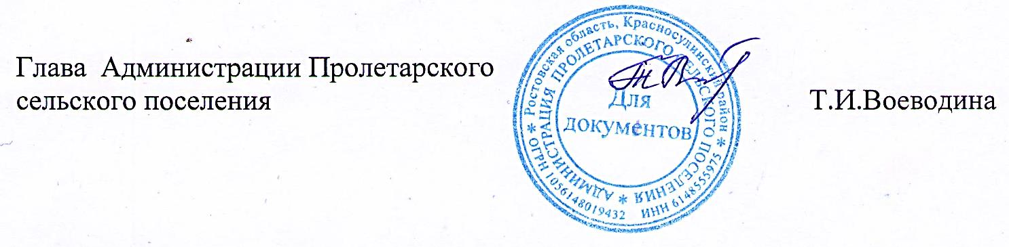

Глава Администрации
Пролетарского сельского поселения Т.И.Воеводина

Приложение
к постановлению Администрации Пролетарского сельского поселения от 18.06.2020 № 62
ПОРЯДОК И СРОКИ
составления проекта бюджета Пролетарского сельского поселения Красносулинского района
на 2021 год и на плановый период 2022 и 2023 годов

№ п/п | Содержание мероприятий | Срок  исполнения | Ответственный исполнитель
1 | 2 | 3 | 4
1. | Разработка и представление в сектор экономики и финансов Администрации Пролетарского сельского поселения прогноза поступлений налоговых и неналоговых доходов бюджета Пролетарского сельского поселения Красносулинского района по кодам классификации доходов бюджетов бюджетной системы Российской Федерации на 2021–2023 годы и его обоснования | до 20 июля 2020 г. | Инспектор по вопросам имущественных земельных отношений Администрации Пролетарского сельского поселения
2. | Разработка и представление в сектор экономики и финансов Администрации Пролетарского сельского поселения информации о предельной штатной численности органа местного самоуправления Пролетарского сельского поселения на 2021–2023 годы по главному распорядителю средств бюджета поселения, согласованной с главой Администрации Пролетарского сельского поселения | до 30 июля 2020 г. | Ведущий специалист по правовой и кадровой работе Администрации Пролетарского сельского поселения
3. | Подготовка проекта постановления Администрации Пролетарского сельского поселения «О прогнозе социально-экономического развития Пролетарского сельского поселения на 2021 –2023 годы» | до 31 июля 2020 г. | Сектор экономики и финансов Администрации Пролетарского сельского поселения
4. | Подготовка расчетов для формирования предельных показателей расходов бюджета поселения на 2021 год и на плановый период 2022 и 2023 годов по формам, установленным постановлением Администрации Пролетарского сельского поселения о методике и порядке планирования бюджетных ассигнований бюджета поселения | до 25 августа 2020 г. | Сектор экономики и финансов Администрации Пролетарского сельского поселения
5. | Представление в сектор экономики и финансов Администрации Пролетарского сельского поселения объемов финансирования и лимитов потребления топливно-энергетических ресурсов и уличного освещения, автономных, бюджетных и казенных учреждений на 2021– 2023 годы | в течение 2 недель после поступления правового акта Правительства Ростовской области об утверждении объемов финансирования и лимитов потребления топливно – энергетических ресурсов и уличного освещения на 2021 - 2023 | МКУ «Отдел капитального строительства»
6. | Формирование и представление главе Администрации Пролетарского сельского поселения параметров бюджета поселения на 2021 год и на плановый период 2022 и 2023 годов, подготовленных на основе:  прогноза поступлений доходов с учетом данных главных администраторов доходов бюджета поселения;  предельных показателей расходов бюджета поселения | до 21 сентября 2020 г. | Сектор экономики и финансов Администрации Пролетарского сельского поселения
7. | Разработка и согласование с сектором экономики и финансов Администрации Пролетарского сельского поселения проектов муниципальных программ Пролетарского сельского поселения, предлагаемых к реализации начиная с 2021 года, а также проектов изменений в ранее утвержденные муниципальные программы Пролетарского сельского поселения | до 20 октября 2020 г. | Ответственные исполнители муниципальных программ Пролетарского сельского поселения
8. | Формирование электронных документов для составления проекта бюджета поселения на 2021 год и на плановый период 2022 и 2023 годов в информационной системе «АЦК-Планирование» Единой автоматизированной системы управления общественными финансами в Ростовской области с приложением обоснований бюджетных ассигнований по формам, установленным постановлением Администрации Пролетарского сельского поселения о методике и порядке планирования бюджетных ассигнований бюджета поселения | до 20 октября 2020 г. | Сектор экономики и финансов Администрации Пролетарского сельского поселения
9. | Подготовка проекта постановления Администрации Пролетарского сельского поселения «Об основных направлениях бюджетной и налоговой политики Пролетарского сельского поселения на 2021–2023 годы» | до 30 октября 2020 г. | Сектор экономики и финансов Администрации Пролетарского сельского поселения
 | Подготовка проекта постановления Администрации Пролетарского сельского поселения об основных направлениях долговой политики Пролетарского сельского поселения на 2021 год и на плановый период 2022 и 2023 годов | до 05 ноября 2020 г. | Сектор экономики и финансов Администрации Пролетарского сельского поселения
10. | Представление в сектор экономики и финансов Администрации Пролетарского сельского поселения паспортов муниципальных программ Пролетарского сельского поселения (проектов изменений в указанные паспорта) | до 11 ноября 2020 г. | Ответственные исполнители муниципальных программ Пролетарского сельского поселения
11. | Подготовка и представление Главе Администрации Пролетарского сельского поселения для внесения в Собрание депутатов Пролетарского сельского поселения проектов решений Собрания депутатов:  - «О бюджете Пролетарского сельского поселения Красносулинского района на 2021 год и на плановый период 2022 и 2023 годов»;  - «О Прогнозном плане (программе) приватизации муниципального имущества Пролетарского сельского поселения на 2021 год и на плановый период 2022 и 2023 годов» | до 13 ноября 2020 г.  до 13 ноября 2020 г. | Сектор экономики и финансов Администрации Пролетарского сельского поселения  Инспектор по вопросам имущественных земельных отношений Администрации Пролетарского сельского поселения

